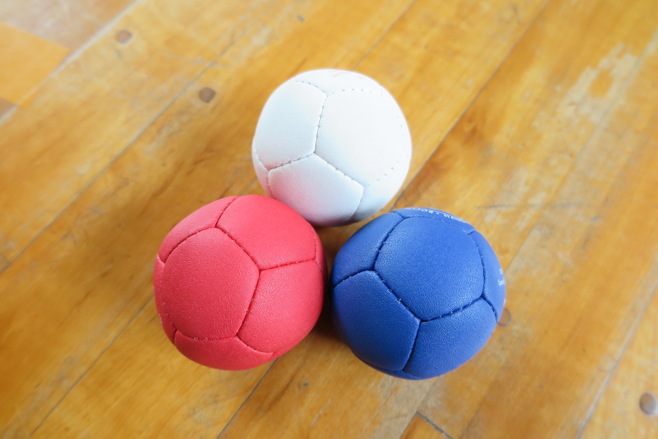
2026
\全ての人が共に競い合えるボッチャ 奮ってご参加ください/
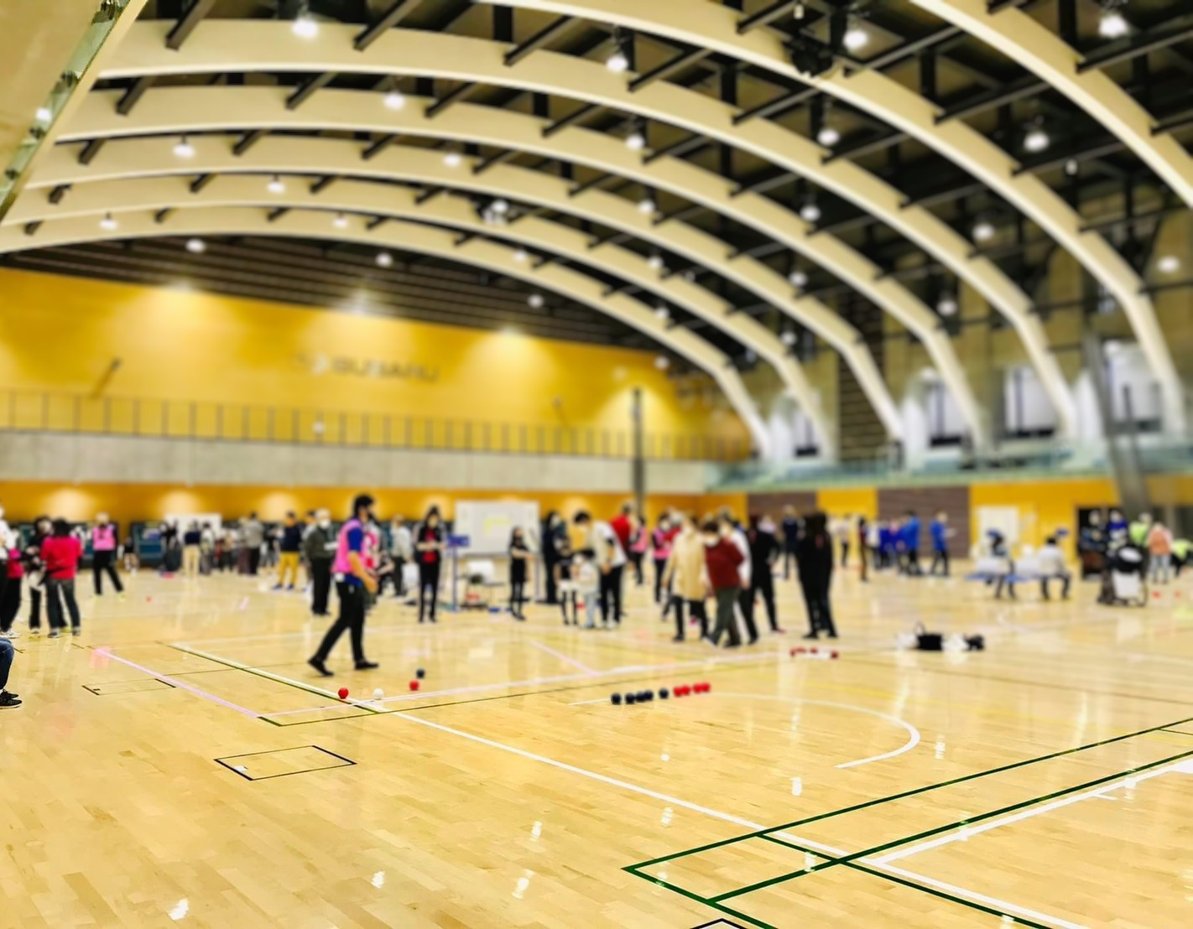
ボッチャみたかカップ

開催日：令和８年

１２月５日㈯
10:00～15:00

会場：SUBARU総合

スポーツセンター

メインアリーナ

観戦もできます！

参加無料

参加チーム募集！

主催：三鷹市
(公財)三鷹市スポーツ
と文化財団
主管：三鷹市ベッセルスポーツ
クラブ

●参加資格
- １チーム３名以上６名以内（試合のエンドごとにメンバー入替可）

- 代表者は市内在住・在勤・在学の方
ＳＵＢＡＲＵ総合スポーツセンター
ホームページはこちら
選手はチームの過半数が市内在住・在勤・在学の方
※年齢、性別、障がいの程度・有無に関わらずご参加いただけます。

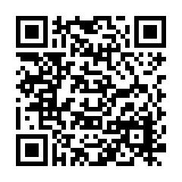

●優勝・準優勝チームは令和９年１月２３日（土）開催予定の
「令和８年度東京都市町村ボッチャ大会」に出場チームとして推薦！
会場：立川市泉市民体育館 第１体育室（予定）

●●詳細は、ＳＵＢＡＲＵ総合スポーツセンターのホームページをご確認ください●●
申込方法：裏面【申込用紙】にご記入の上、下記いずれかの方法でご提出ください。
・直接持ち込み：SUBARU総合スポーツセンター 地下１階 運動施設事務所

・メール送付：sports@mitaka-sportsandculture.or.jp

/・申込期間：１０月２日（金）～１０月２５日（日）１７：００

※上記の方法にご不便がございましたら、下記の問い合わせ先へご相談ください。

申込多数の場合は抽選となります

【問い合わせ】 三鷹市スポーツと文化部スポーツ推進課 松田・青木 Tel０４２２－２９－９８６３
（公財）三鷹市スポーツと文化財団 加藤・大野 Tel０４２２－４５－１１１３

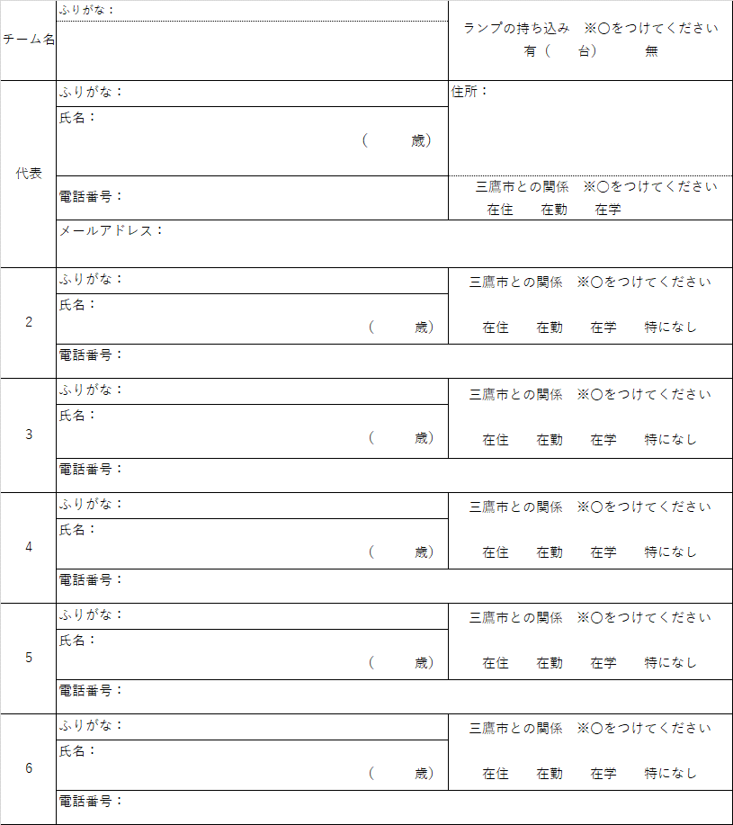
●注意事項●
・主催者はイベント中の傷病やその他事故による処置は、応急処置を除いて一切の責任を負いません。
・イベント会場において、撮影した映像・写真等は、主催者がホームページや広報誌等で使用する場合があります。
また、新聞・テレビ等によるカメラ撮影が入ることがあります。
・悪天候等により、中止や内容が変更になることがあります。

【申込用紙】
・１チーム３名以上６名以内でお願いいたします。（試合ごとにメンバー入替可能）
・代表者は、三鷹市に在住・在勤・在学の方をご選出ください。
・選手は、チームの過半数が三鷹市に在住・在勤・在学の方となるようご選出ください。 ※年齢制限なし
・チーム名は10文字以内でお願いいたします。
・下記の注意事項をご了承いただける方のみお申込みください。
※代表者が未成年の場合は保護者の署名をお願いします
保護者指名：
※上記注意事項に同意し参加を申し込みます 月 日
チーム名は10文字まで
【注意事項】
・主催者はイベント中の傷病やその他事故による処置は、応急処置を除いて一切の責任を負いません。
・イベント会場において、撮影した映像・写真等は、主催者がホームページや広報誌等で使用する場合があります。また、新聞、テレビ等によるカメラ撮影が入ることがあります。
・内容が変更になることがあります。
【申込用紙】
１チーム３名以上６名以内（試合ごとにメンバー入替可能）
・代表者は三鷹市に在住・在勤・在学の方
・選手はチームの過半数が三鷹市に在住・在勤・在学の方 ※年齢制限なし

